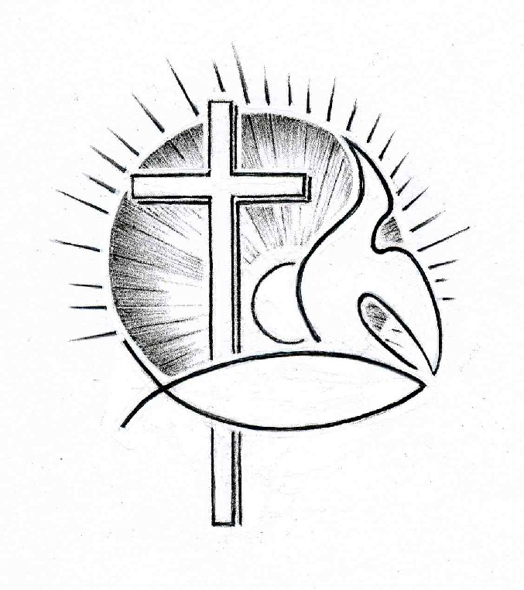PROTESTANTSE GEMEENTE TE COLIJNSPLAAT

Kerkdienst op zondag 4 juli 2021 in de Dorpskerk
Voorganger: Ds. A. Spaans
Ouderling: Mevr. J. van Achterberg
Diaken: Mevr. J. de Haze
Organist: Dhr. A. Verhorst
Koster: Dhr. J. Hollestelle
Beamer: Dhr. J.J. Siereveld
Gastvrouw: Mevr. E. Soetekouw
De eerste collecte is als gebruikelijk voor de kerk, de tweede deze keer voor Kerk in Actie (binnenlands diaconaat).

Orgelspel voor de dienst

Welkom en mededelingen

Voordracht en orgelspel: Lied/Psalm 95:1 en 3

Steek nu voor God de loftrompet,
Hem die ons in de vrijheid zet.
Kom voor zijn aanschijn met verblijden.
Breng Hem de dank van al wat leeft,
Hem, die ons heil gegrondvest heeft.
Vier Hem, de koning der getijden.

Kom, werpen wij ons voor de HEER,
die ons gemaakt heeft, biddend neer,
wij die het volk zijn van zijn weide.
Want onze God, Hij gaat ons voor,
Hij trekt met ons de diepte door.
Zijn hand zal ons als schapen leiden.

Stil gebed, bemoediging en groet

Voordracht en orgelspel: Lied/Psalm 90:1 en 2

Gij zijt geweest, o Heer, en Gij zult wezen
de zekerheid van allen die U vrezen.
Geslachten gaan, geslachten zullen komen:
wij zijn in uw ontferming opgenomen.
Wij mogen bouwen op de vaste grond
van uw beloften en van uw verbond.

Nog eer de bergen uit de baaierd stegen,
de aarde en de zee gestalte kregen,
nog eer uw scheppend woord aan alle leven
een wereld om te wonen heeft gegeven,
God, zijt Gij God, dezelfde die Gij zijt,
van eeuwigheid en tot in eeuwigheid.

Geboden: Dan nu over heidens offervlees. Zeker, het is waar dat wij allen kennis bezitten. Maar kennis maakt verwaand; alleen de liefde bouwt op. Wanneer iemand zich inbeeldt dat hij kennis bezit, is het toch nog niet de ware kennis. Maar wanneer iemand God liefheeft, is hij door God gekend. Wat nu het eten van offervlees betreft: wij weten dat er in de hele wereld niet één afgod echt bestaat en dat er maar één God is. Ook al zijn er zogenaamde goden in de hemel of op aarde – en zo zijn er immers heel wat goden en heren –, wij weten: er is één God, de Vader, uit wie alles is ontstaan en voor wie wij zijn bestemd, en één Heer, Jezus Christus, door wie alles bestaat en door wie wij leven. (1 Korintiërs 8:1-6)

Voordracht en orgelspel: Evangelische Liedbundel 376:1 en 2

Abba,Vader, U alleen, U behoor ik toe.
U alleen doorgrondt mijn hart, U behoort het toe.
Laat mijn hart steeds vurig zijn. U laat nooit alleen.
Abba Vader, U alleen, U behoor ik toe.

Abba, Vader, laat mij zijn slechts voor U alleen.
Dat mijn wil voor eeuwig zij d’ uwe en anders geen.
Laat mijn hart nooit koud zijn, Heer. Laat mij nimmer gaan.
Abba, Vader, laat mij zijn, slechts van U alleen.

Gebed om Gods Woord en Geest

Schriftlezing: Rechters 10:3-5 en Marcus 5:21-43

Na hem kwam Jaïr uit Gilead. Tweeëntwintig jaar was hij rechter over Israël. Hij had dertig zonen, die allemaal een ezelshengst als rijdier hadden en aan het hoofd van een nederzetting stonden. Tot op de dag van vandaag worden deze dorpen in Gilead de Dorpen van Jaïr genoemd. Na zijn dood werd Jaïr begraven in Kamon.

Toen Jezus weer met de boot was overgestoken, verzamelde er zich een grote menigte bij hem, en hij bleef aan het meer. Een van de leiders van de synagoge, die Jaïrus heette, kwam naar hem toe, en toen hij Jezus zag viel hij aan zijn voeten neer. Hij smeekte hem dringend: ‘Mijn dochter ligt op sterven; kom haar de handen opleggen om haar te redden en te zorgen dat ze in leven blijft.’
Hij ging met hem mee. Een grote menigte volgde hem en verdrong zich om hem heen. Onder hen was ook een vrouw die al twaalf jaar aan bloedverlies leed. Ze had veel ellende doorgemaakt door de behandeling van allerlei artsen, aan wie ze haar hele vermogen had uitgegeven zonder dat ze ergens baat bij had gehad; integendeel, ze was alleen maar achteruitgegaan. Ze had gehoord over Jezus, en ze begaf zich tussen de menigte en raakte zijn bovenkleed van achteren aan, want ze dacht: Als ik alleen zijn kleren maar kan aanraken, zal ik al gered worden. En meteen hield het bloed op te vloeien en merkte ze aan haar lichaam dat ze voorgoed van de kwaal genezen was. Op hetzelfde ogenblik werd Jezus zich ervan bewust dat er kracht uit hem was weggestroomd. Midden in de menigte draaide hij zich om en vroeg: ‘Wie heeft mijn kleren aangeraakt?’ Zijn leerlingen zeiden tegen hem: ‘U ziet dat de menigte zich om u verdringt en dan vraagt u: “Wie heeft mij aangeraakt?”’ Maar hij keek om zich heen om te zien wie het gedaan had. De vrouw, die bang was geworden en stond te trillen omdat ze wist wat er met haar was gebeurd, kwam naar hem toe en viel voor hem neer en vertelde hem de hele waarheid. Toen zei hij tegen haar: ‘Uw geloof heeft u gered; ga in vrede en wees genezen van uw kwaal.’
Nog voor hij uitgesproken was, kwamen enkele mensen tegen de leider van de ​synagoge​ zeggen: ‘Uw dochter is gestorven, waarom valt u de meester nog lastig?’ Maar ​Jezus​ hoorde dat en zei tegen de leider van de ​synagoge: ‘Wees niet bang, maar blijf geloven.’ Hij stond niemand toe om met hem mee te gaan, behalve ​Petrus, ​Jakobus​ en ​Johannes, de broer van ​Jakobus. Ze kwamen bij het huis van de leider van de ​synagoge​ en zagen daar een groep mensen die luid stonden te huilen en te weeklagen. Hij ging naar binnen en zei tegen hen:
‘Waarom maken jullie zo’n misbaar en huilen jullie? Het ​kind​ is niet gestorven, het slaapt.’ Ze lachten hem uit. Maar hij stuurde hen allemaal naar buiten en ging met de vader en moeder van het ​kind​ en de ​leerlingen​ die bij hem waren de kamer van het ​kind​ binnen. Hij pakte de hand van het ​kind​ vast en zei tegen haar: ‘Talita koem!’ In onze taal betekent dat: ‘Meisje, ik zeg je, sta op!’ Meteen stond het meisje op en begon heen en weer te lopen. Ze was twaalf jaar. Iedereen was met stomheid geslagen. Hij drukte hun op het ​hart​ dat niemand dit te weten mocht komen, en zei dat ze haar te eten moesten geven.

Voordracht en orgelspel: lied 25a

Mijn ogen zijn gevestigd op God, of Hij mij redt.
Mijn hart, hoezeer onrustig, heb ik op Hem gezet.
Kan ik de nacht verduren, waarin Gij verre zijt?
Gij zult mijn voeten sturen in 't duister van de tijd.

Maar wees mij dan genadig en richt mijn leven op,
dat ik opnieuw gestadig kan gaan in 's levens loop.
Mijn hart, hoezeer onrustig, heb ik op U gezet,
mijn ogen zijn gevestigd op U, tot Gij mij redt.

Uitleg en verkondiging. Tekst: Hij ging met hem mee. Een grote menigte volgde hem en verdrong zich om hem heen. (Marcus 5:24)

Orgelspel

Zingen: lied 938

Christus die u wilt tooien in het gewaad der schrift,
ik berg mij in haar plooien. Met mijn bestaan op drift,
met mijn gemiste kansen, mijn schaamte en mijn spijt,
mag ik mij daar verschansen. Uw woord alleen bevrijdt.

Christus die u bekleed hebt met wat geschreven staat,
en die terdege weet hebt van wat mij lijden laat,
U grijp ik bij uw kleren en laat niet los tenzij
Gij u tot mij wilt keren, uw zegen legt op mij.

Dankgebed en voorbeden, stil gebed en gezamenlijk ‘Onze Vader’

Zingen: Evangelische Liedbundel 270 (staande)

Ga nu heen in vrede, ga en maak het waar,
wat wij hier beleden, samen met elkaar.
Aan uw dagelijks leven, uw gezin, uw werk,
wilt u daaraan geven, dan bent u Gods kerk.
Ga nu heen in vrede, ga en maak het waar.

Ga nu heen in vrede, ga en maak het waar,
wat wij hier beleden, samen met elkaar.
Neem van hieruit vrede, vrede mee naar huis,
dan is vanaf heden Christus bij u thuis.
Ga nu heen in vrede, ga en maak het waar.

Zegen, beantwoord met driemaal gezongen ‘Amen’ (staande)

Orgelspel bij het verlaten van het kerkgebouw.

